罪犯的隐私

屈颖妍 [有理儿有面](javascript:void(0);)

**有理儿有面**

微信号 youli-youmian

功能介绍 你说是不是

2022-01-19[原文](https://mp.weixin.qq.com/s?__biz=Mzg3MjEyMTYyNg==&mid=2247551539&idx=2&sn=24abc5ee7cab3cfe7e48e2a97edee421&chksm=cef65e46f981d750928d7cd2208ff7ad04824a1fdd5f0c79a949ffe9156946bcd52a8307e819&scene=27#wechat_redirect&cpage=13) 发表于

收录于合集





**全文共901字，图片1张，预计阅读时间为3分钟。**

**文章转自屈颖妍个人微博。**



▼

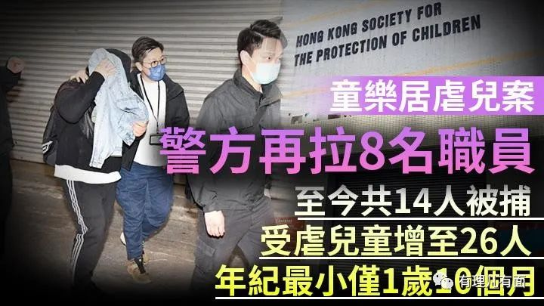

恕我孤陋寡闻，以前只见过法庭以A小姐、B先生之类的代号来帮助案件受害人隐藏身份，避免因媒体报道对受害者造成二次伤害，却很少看到原来犯罪的被告身份都可以被保密。  
  
近日，看到香港保护儿童会属下幼童留宿院所“童乐居”虐儿事件在九龙城裁判法院提堂，4名院所女职员各被控1项对所看管儿童或少年人袭击罪，因案件押后再审，4人暂获保释。报载，这4人分别是：C.H.Y.、C.K.Y.、L.H.Y.及C.W.H.。  
  
有没有搞错？  
  
通常我们在法庭审判时看到被隐去名字的ABCDE，多是涉及非礼案、强奸案，为保事主清誉，受害人才会以代号来代替实名。又或者，如果案件的被告名字被公开，会让人联想到受害人身份，举例，父亲性侵女儿，那被告父亲的身份一暴露，受害女儿的身份就会呼之欲出，如此情况下，法庭才会让被告姑隐其名。  
  
然而，这4个“童乐居”的施虐者凭什么可以受到声誉上的保护？按此案情节，至今涉事孩子已增至26人，有91次不同时段的施虐，老实说，根本不会猜到受害人是谁？那么，隐藏被告姓名的理据何在？  
  
我在想，是否因为入住“童乐居”的孩子身份特殊，譬如都是孤儿、弃婴、或者来自家庭问题，才会隐藏身份？那给受虐孩子冠以ABCD名字便可，保护儿童我认同，但保护罪犯，到底是基于什么原则？即使是辩方申请，为什么律政司及法庭不拒绝这要求？  
  
如果被告是还没有成年罪犯，法庭为他／她隐藏身份，尚且情有可原。但此案被告由23至28岁，并非无知少年，都是成年人了，为什么犯案后仍可受到身份保护？到底被告私隐重要，还是孩子的身心安全重要？  
  
家长总要把孩子送到学校，有时更避不了把他们送到补习班、社区组织、课外活动班……甚至交付给邻居、亲友代照料，所以家长绝对有权知道那些做儿童工作的人到底是身心健康，还是心理变态。  
  
两年前教育局为了保护私隐，不肯公布黑暴时涉暴教师的姓名及任教学校。今天，法庭又把虐待婴幼儿的照顾者身份保护得妥妥贴贴，我只想问，难道孩子身体及思想的安危，都比不上被告人一个名字的私隐重要？如果这叫人权，如果这是法治，在保护下一代面前，不要也罢！

**图片源自网络**





**关注公众号：**

**有理儿有面**

**理   性｜   揭   秘｜   探   讨**







### 精选留言

用户设置不下载评论